Colegio Universitario de Cartago, CUC

Costa Rica

Curso:

Probabilidad y estadística

Código:

TI-134

Manual de usuario del proyecto de puntos de tendencia central

Realizado por:

Dijeff Marín Hernández (3-0522-0117)

Presentado a:

Julio Gómez Solano

III Cuatrimestre, 2020



Contenido

Introducción 3

Pasos para el uso de la página web de puntos de tendencia central 4

Moda 5

Mediana 8

Media Aritmética Simple 10

Media Aritmética Ponderada 13

Recorrido 15

# Introducción

Las medidas de tendencia central son medidas estadísticas que pretenden resumir en un solo valor a un conjunto de valores. Representan un centro en torno al cual se encuentra ubicado el conjunto de los datos. Las medidas de tendencia central más utilizadas son: media, mediana y moda. Las medidas de dispersión en cambio miden el grado de dispersión de los valores de la variable. Dicho en otros términos las medidas de dispersión pretenden evaluar en qué medida los datos difieren entre sí. De esta forma, ambos tipos de medidas usadas en conjunto permiten describir un conjunto de datos entregando información acerca de su posición y su dispersión.

# Pasos para el uso de la página web de puntos de tendencia central

Paso 1: En la pantalla principal de Windows abrimos la carpeta llamada,” Pagina web de puntos de tendencia central” que contiene el proyecto:

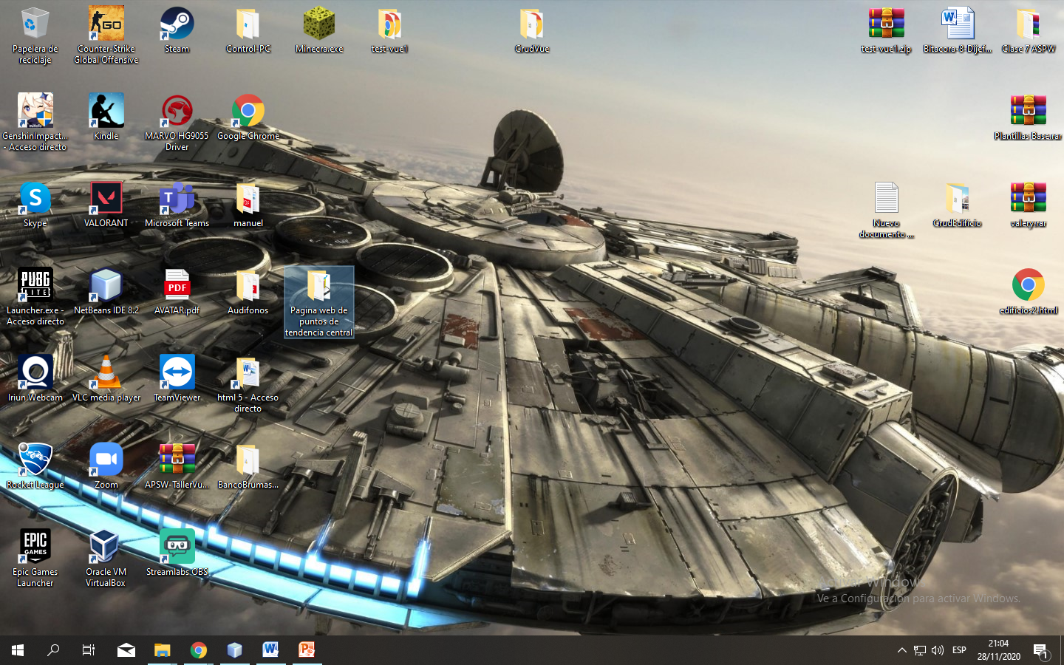

Paso 2: Dentro de la carpeta buscamos un archivo con el nombre de “index.html - Acceso directo” y hacemos clic encima de él, el cual va a abrir la página web en la pantalla de menú:

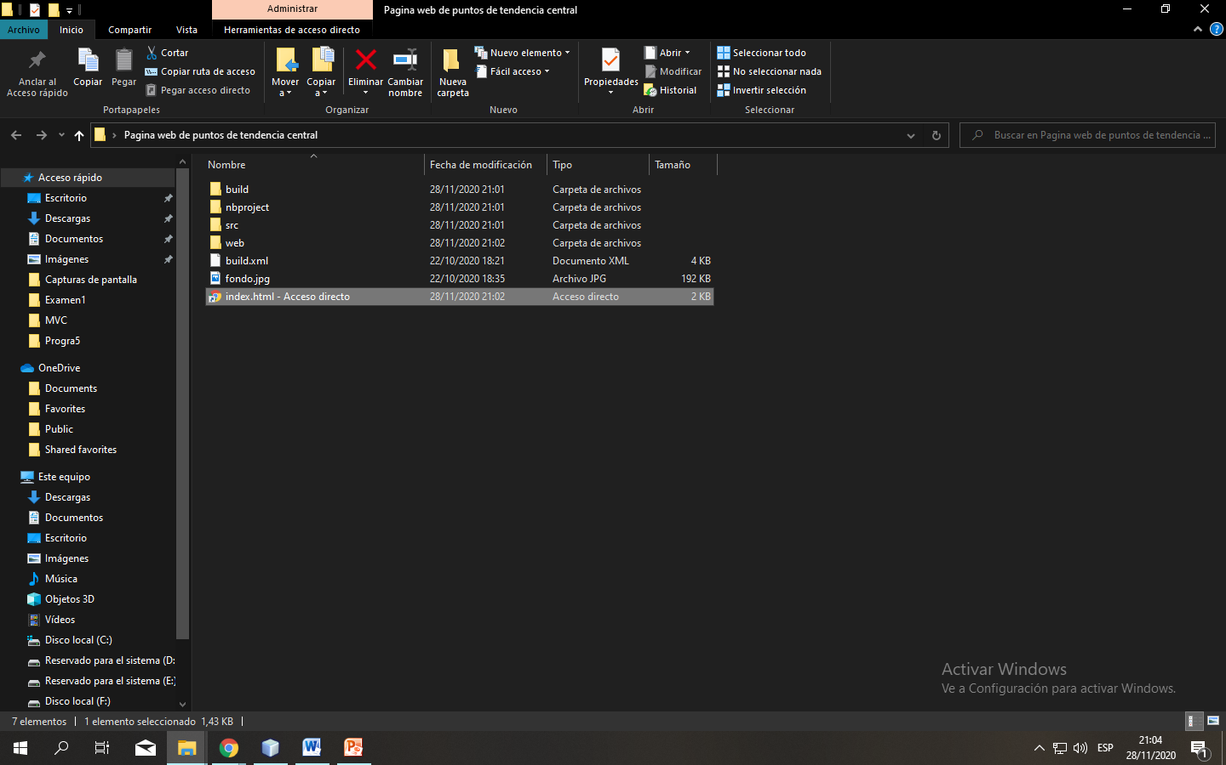

Paso 3: Una vez ya abierta la página web del proyecto se nos mostrara la pantalla de menú, la cual se muestra en la siguiente imagen, para ingresar a hacer los respectivos cálculos, solo debemos hacer clic o presionar encima del nombre del punto de tendencia que queremos calcular y así con los demás puntos de tendencia:

Presionar el hexágono para ingresar al punto de tendencia que queremos calcular.

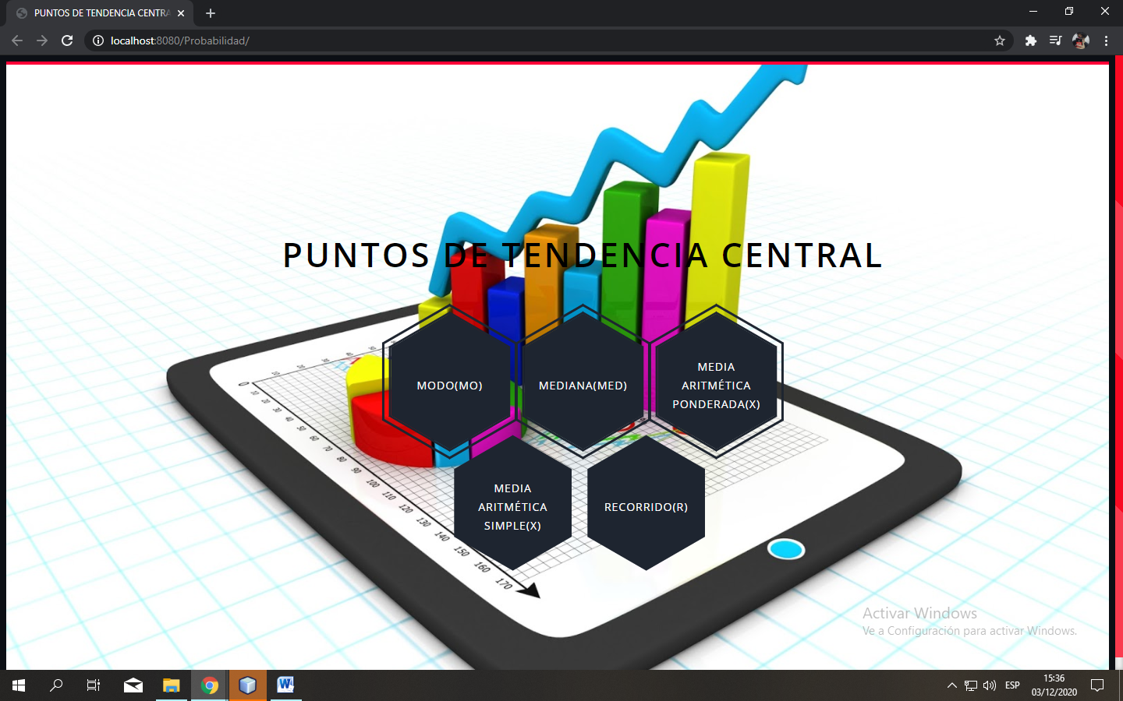

# Moda

Paso 1 moda: Para calcular la moda de un conjunto de datos no agrupados lo que tenemos que hacer es presionar clic encima de del hexágono con el nombre “MODO” en el menú, el cual nos va a llevar a la pantalla respectiva de este punto de tendencia central:

Volver al menú

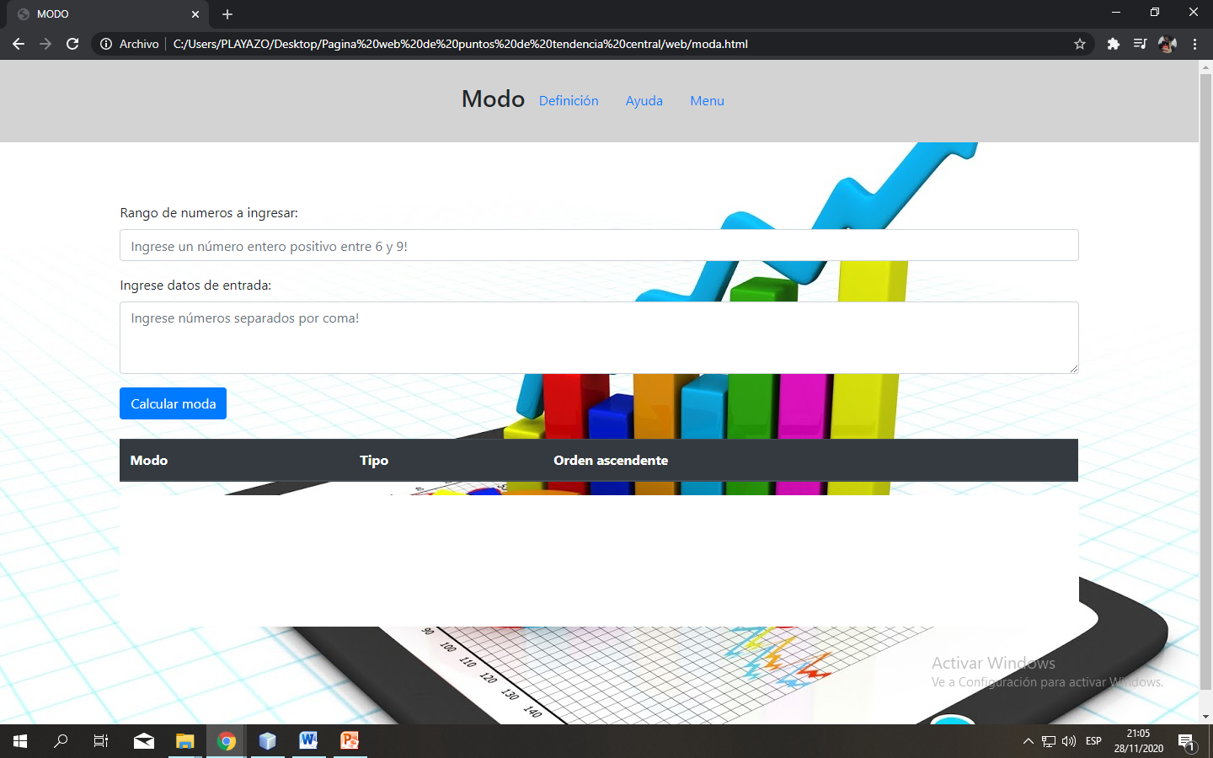

¿Cómo ver la definición de moda?

Una vez estamos dentro de la pantalla de moda, para ver la definición lo necesario es dar clic encima del ítem de la barra de navegación llamado “Definición”, lo cual al presionarlo nos aparecerá la siguiente alerta:

Ejemplos de moda

Botón para cerrar alerta

Definición de moda

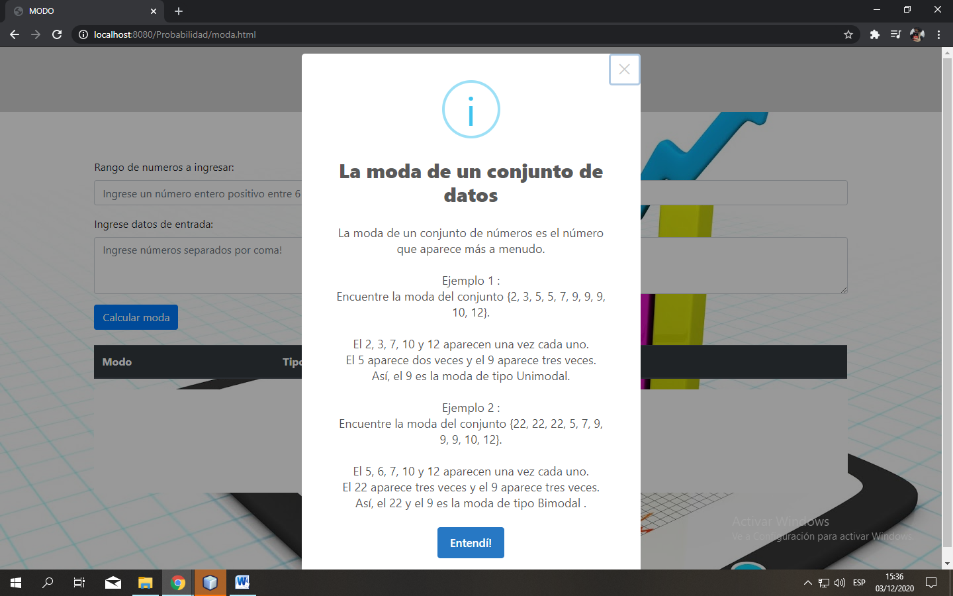

¿Cómo pedir ayuda sobre cómo usar la pantalla de moda?

Una vez estamos dentro de la pantalla de moda, para pedir ayuda lo necesario es dar clic encima del ítem de la barra de navegación llamado “Ayuda”, lo cual al presionarlo nos aparecerá la siguiente alerta asistente:

Instrucciones para el ingreso de datos

Instrucciones para el rango

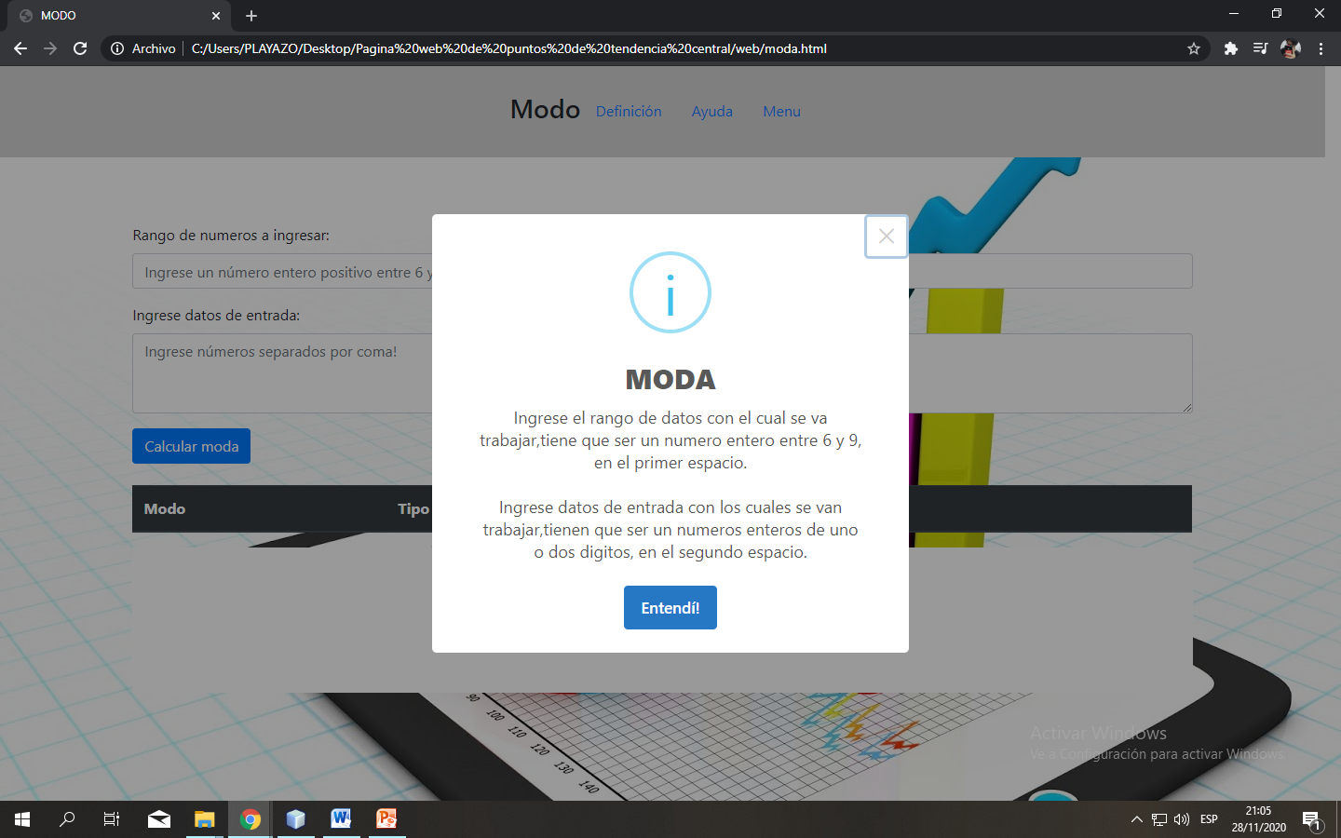

Paso 2 moda: Para calcular la moda de un conjunto de datos no agrupados lo que tenemos que hacer es ingresar en el primer campo el número de datos con el cual se va a trabajar (RANGO), luego ingresamos los datos con los cuales decidimos trabajar y presionaríamos clic en el botón “Calcular moda”, se mostrara como en la siguiente pantalla:

Resultados listados en una tabla

Datos con los cuales vamos a trabajar

Rango de datos a ingresar

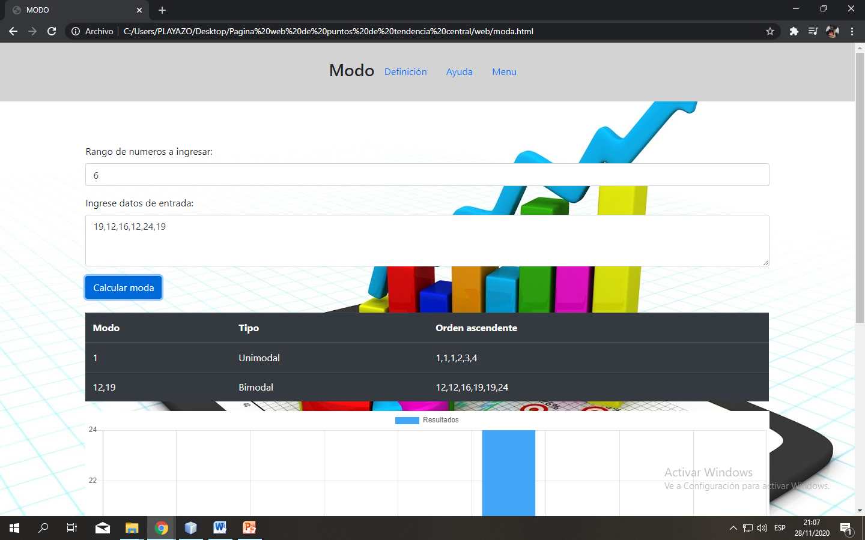

Grafico generado con los datos ingresados

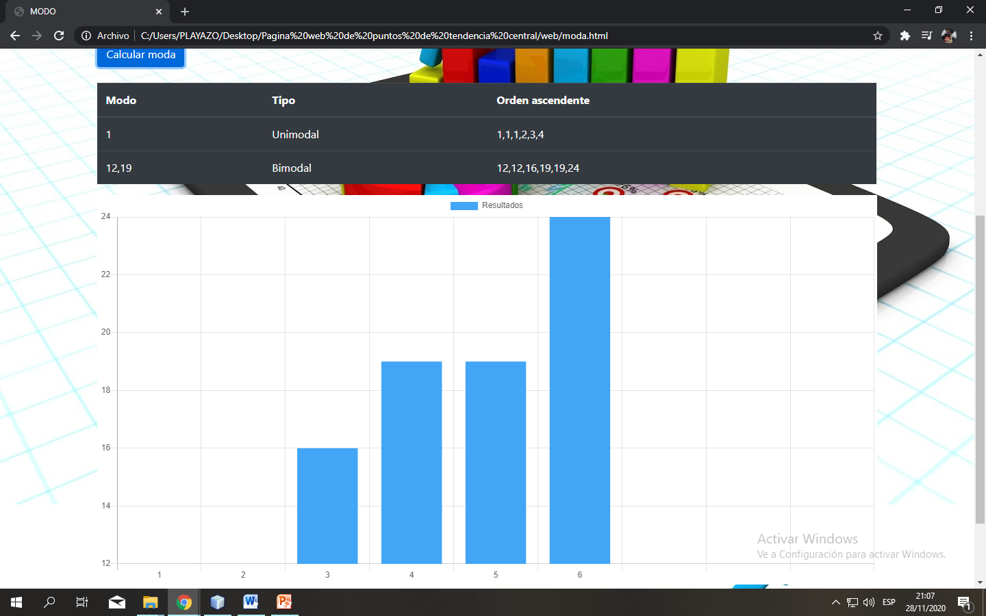

# Mediana

Paso 1 mediana: Para calcular la mediana de un conjunto de datos no agrupados lo que tenemos que hacer es presionar clic encima de del hexágono con el nombre “MEDIANA” en el menú, el cual nos va a llevar a la pantalla respectiva de este punto de tendencia central:

Volver al menú

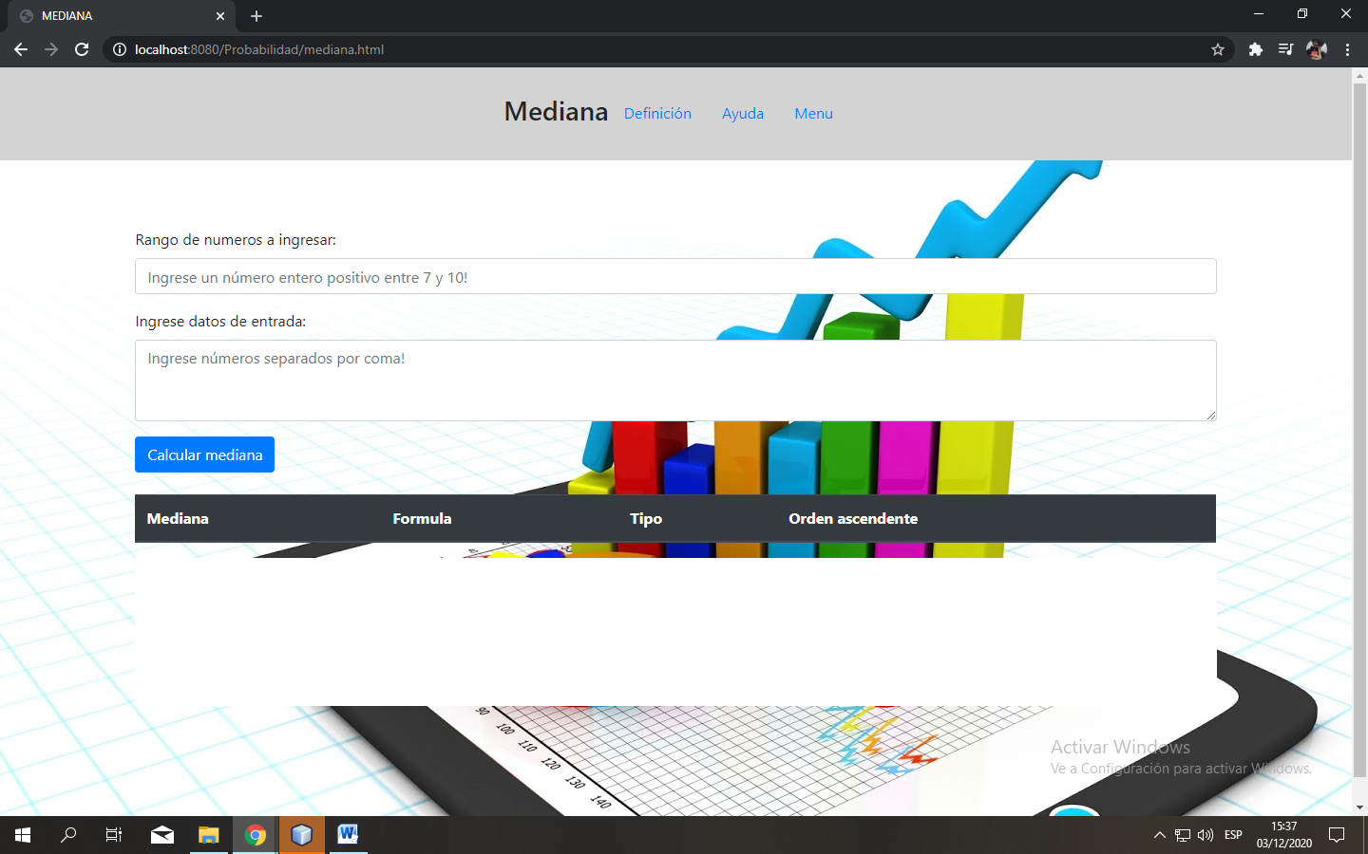

¿Cómo ver la definición de mediana?

Una vez estamos dentro de la pantalla de moda, para ver la definición lo necesario es dar clic encima del ítem de la barra de navegación llamado “Definición”, lo cual al presionarlo nos aparecerá la siguiente alerta:

Botón para cerrar alerta

Ejemplo de mediana

Definición de mediana

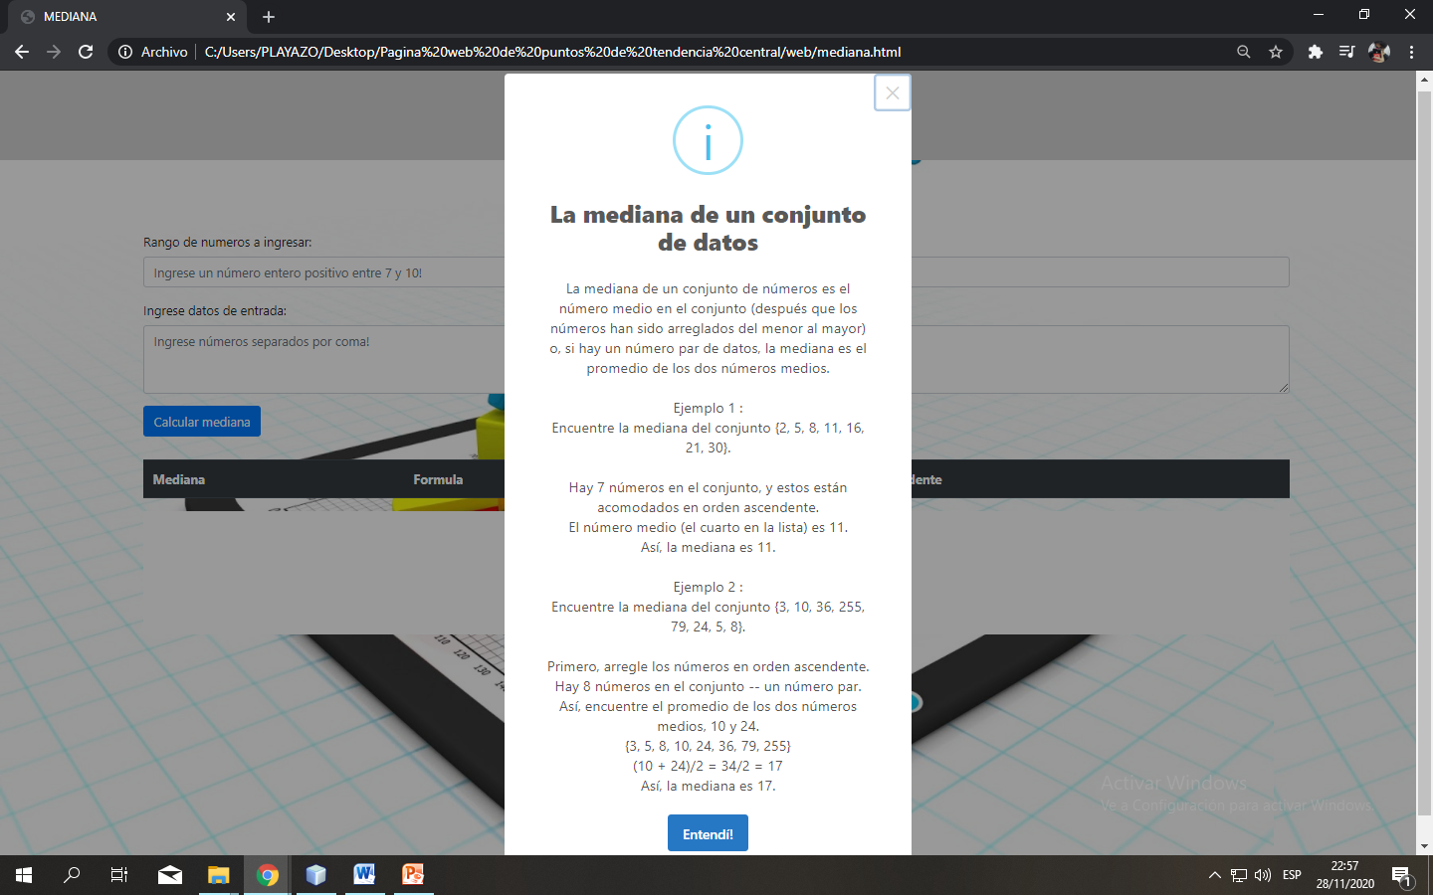

¿Cómo pedir ayuda sobre cómo usar la pantalla de mediana?

Una vez estamos dentro de la pantalla de mediana, para pedir ayuda lo necesario es dar clic encima del ítem de la barra de navegación llamado “Ayuda”, lo cual al presionarlo nos aparecerá la siguiente alerta asistente:

Instrucciones para el ingreso de datos

Instrucciones para el rango

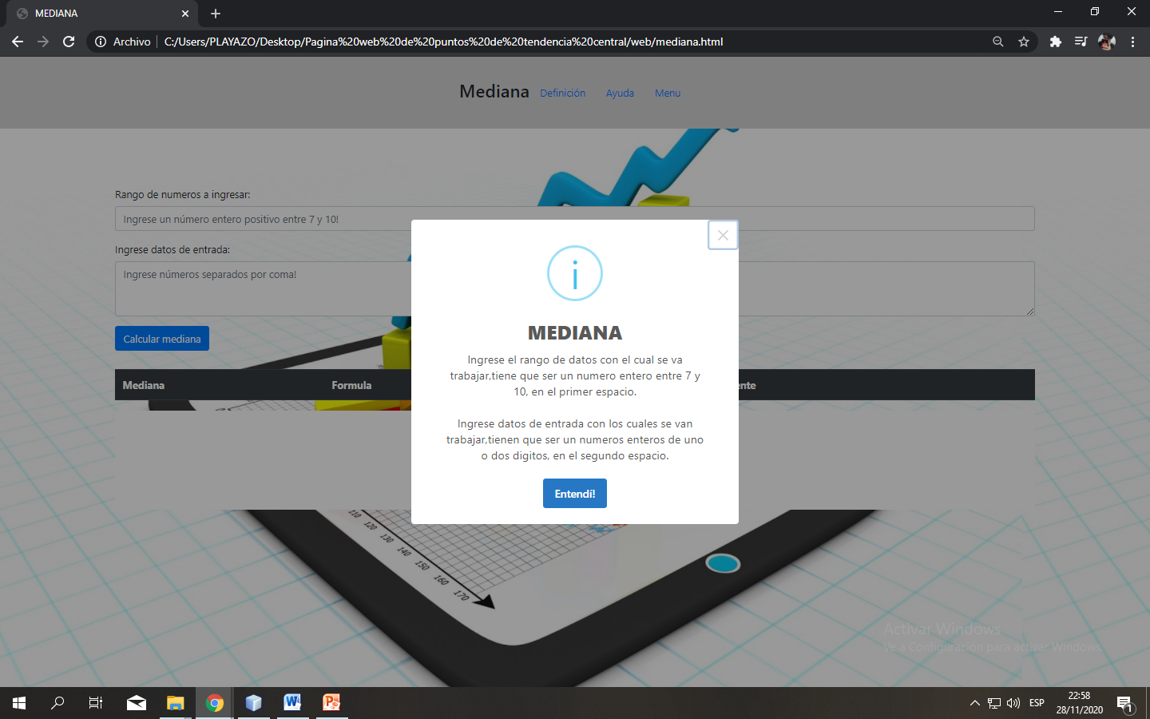

Paso 2 mediana: Para calcular la mediana de un conjunto de datos no agrupados lo que tenemos que hacer es ingresar en el primer campo el número de datos con el cual se va a trabajar (RANGO), luego ingresamos los datos con los cuales decidimos trabajar y presionaríamos clic en el botón “Calcular mediana”, se mostrara como en la siguiente pantalla:

Resultados listados en una tabla

Datos con los cuales vamos a trabajar

Rango de datos a ingresar

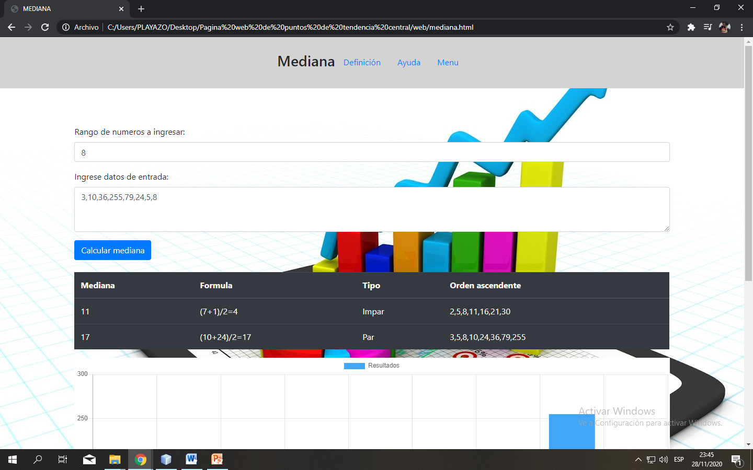

Grafico generado con los datos ingresados

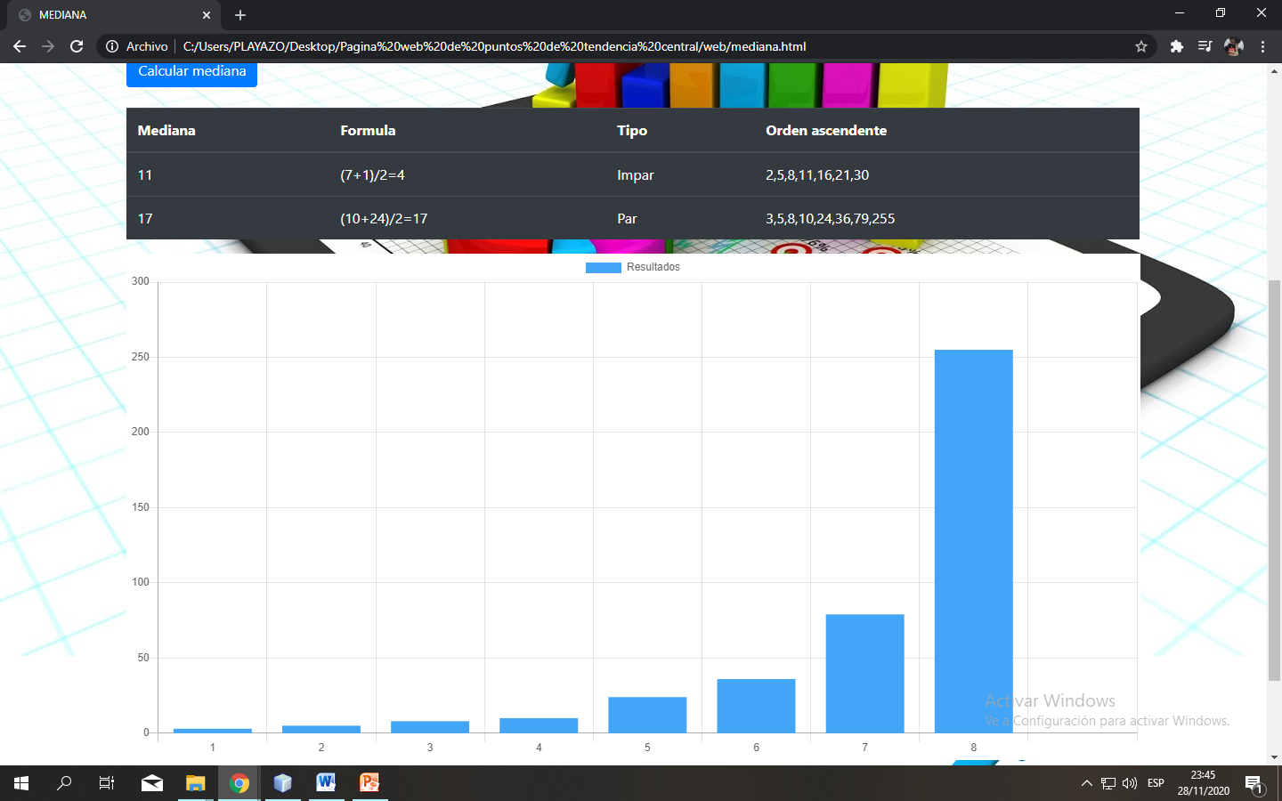

# Media Aritmética Simple

Paso 1 media aritmética simple: Para calcular la media aritmética simple de un conjunto de datos no agrupados lo que tenemos que hacer es presionar clic encima de del hexágono con el nombre “Media Aritmética Simple” en el menú, el cual nos va a llevar a la pantalla respectiva de este punto de tendencia central:

Volver al menú

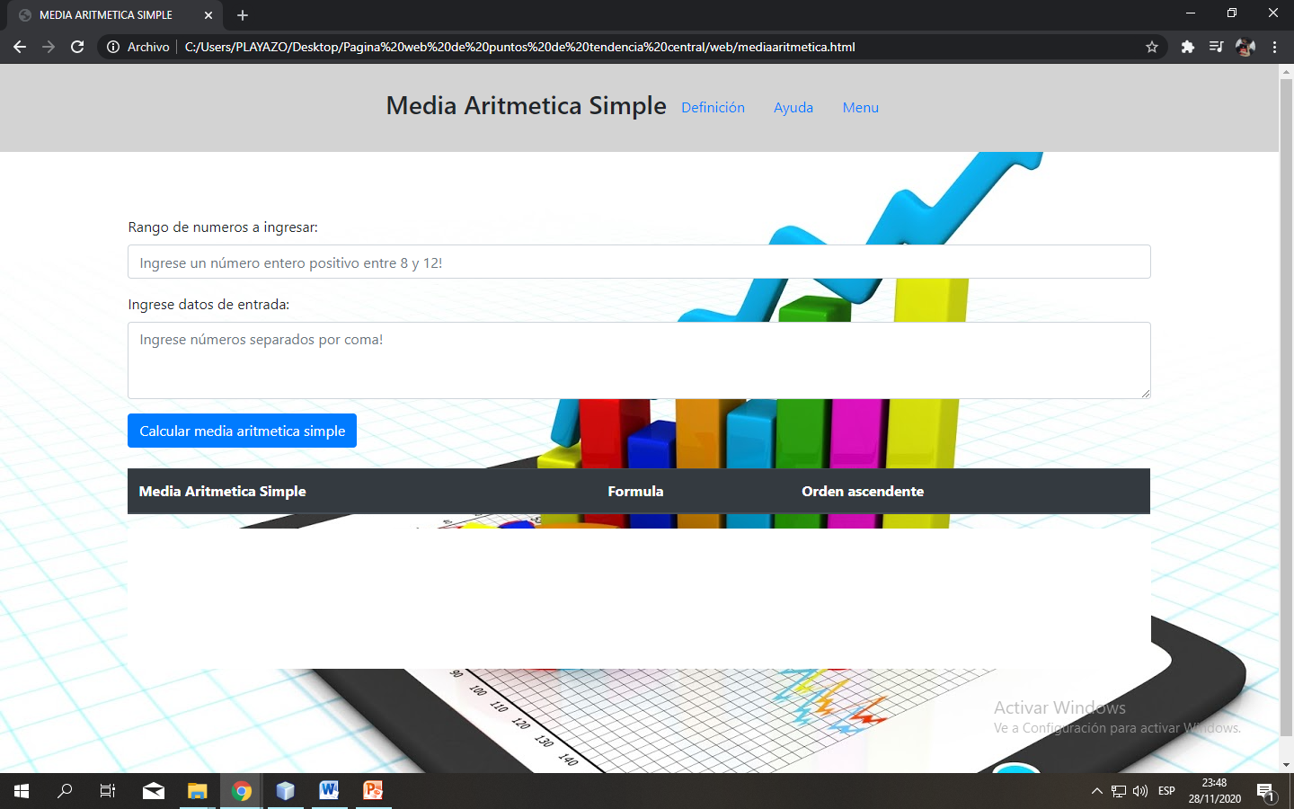

¿Cómo ver la definición de media aritmética simple?

Una vez estamos dentro de la pantalla de media aritmética simple, para ver la definición lo necesario es dar clic encima del ítem de la barra de navegación llamado “Definición”, lo cual al presionarlo nos aparecerá la siguiente alerta:

Ejemplo de media aritmética simple

Definición de media aritmética simple

Botón para cerrar alerta

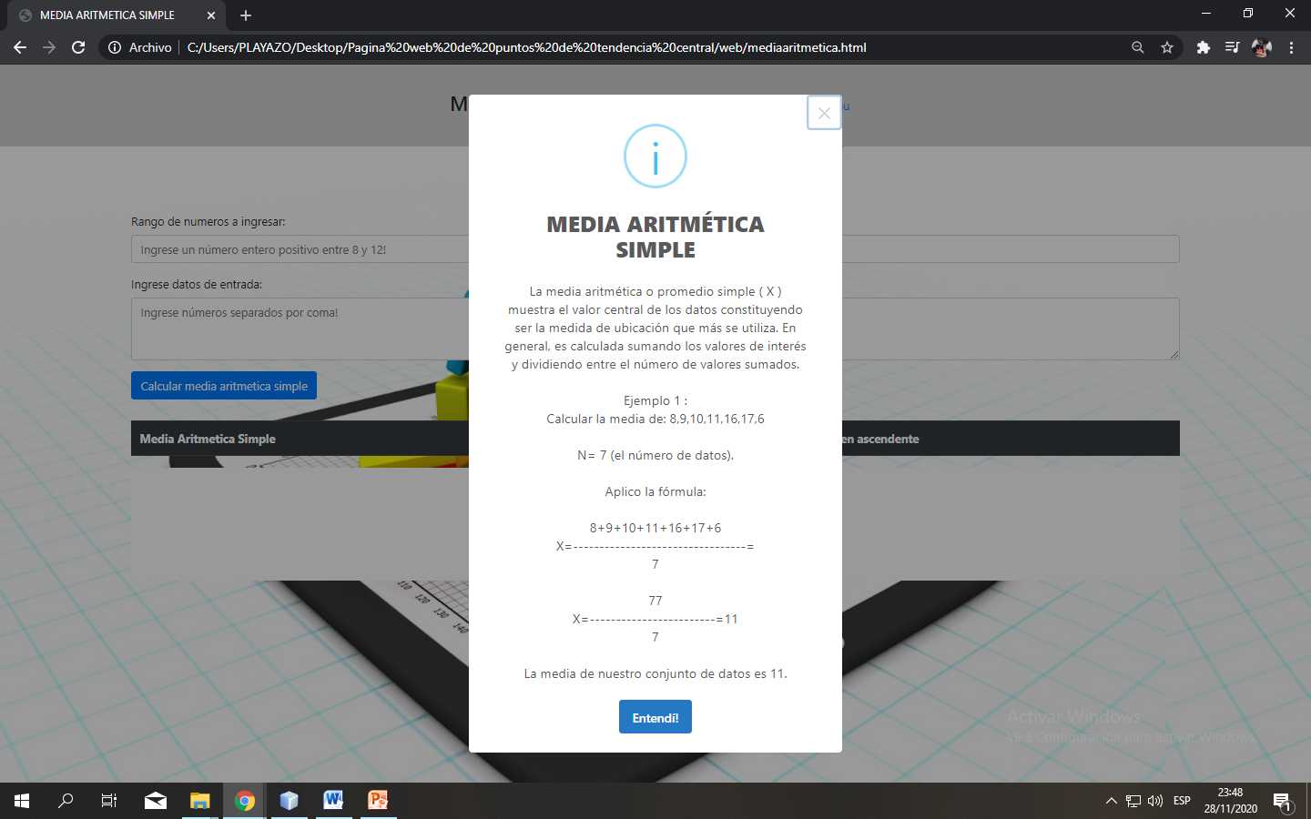

¿Cómo pedir ayuda sobre cómo usar la pantalla de media aritmética simple?

Una vez estamos dentro de la pantalla de media aritmética simple, para pedir ayuda lo necesario es dar clic encima del ítem de la barra de navegación llamado “Ayuda”, lo cual al presionarlo nos aparecerá la siguiente alerta asistente:

Instrucciones para el rango

Instrucciones para el ingreso de datos

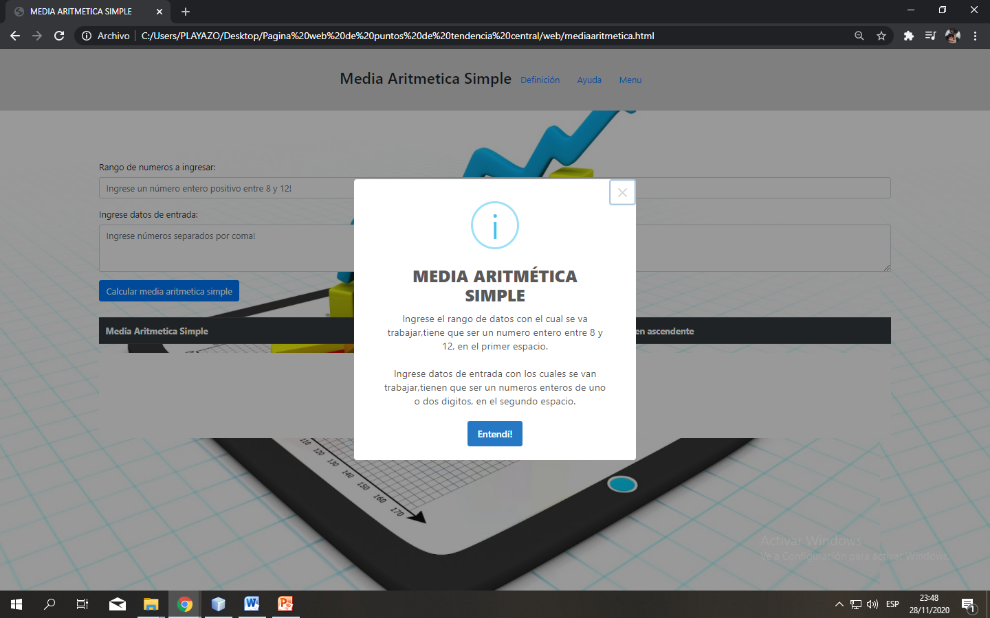

Paso 2 media aritmética simple: Para calcular la media aritmética simple de un conjunto de datos no agrupados lo que tenemos que hacer es ingresar en el primer campo el número de datos con el cual se va a trabajar (RANGO), luego ingresamos los datos con los cuales decidimos trabajar y presionaríamos clic en el botón “Calcular media aritmética simple”, se mostrara como en la siguiente pantalla:

Datos con los cuales vamos a trabajar

Resultados listados en una tabla

Rango de datos a ingresar

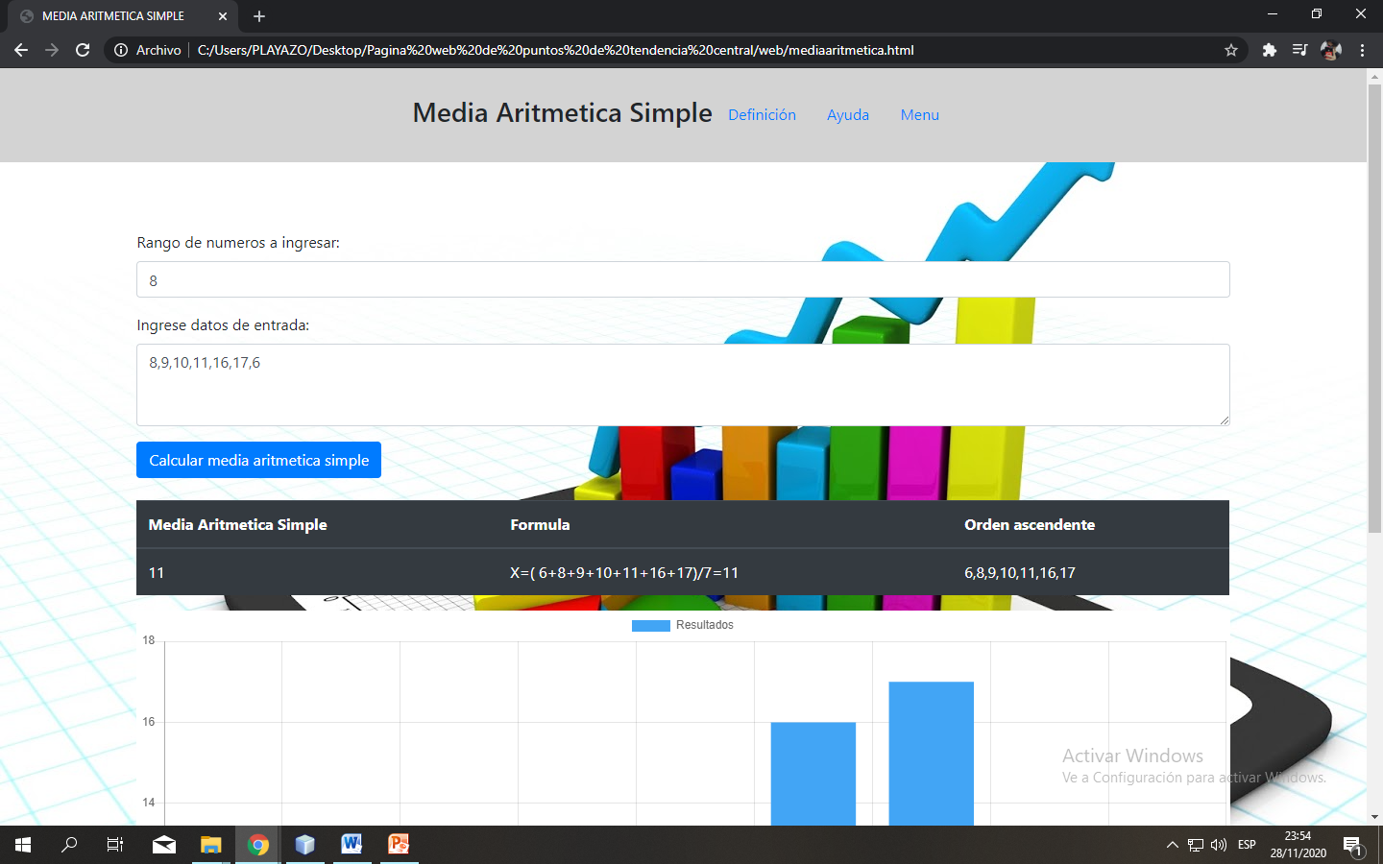

Grafico generado con los datos ingresados

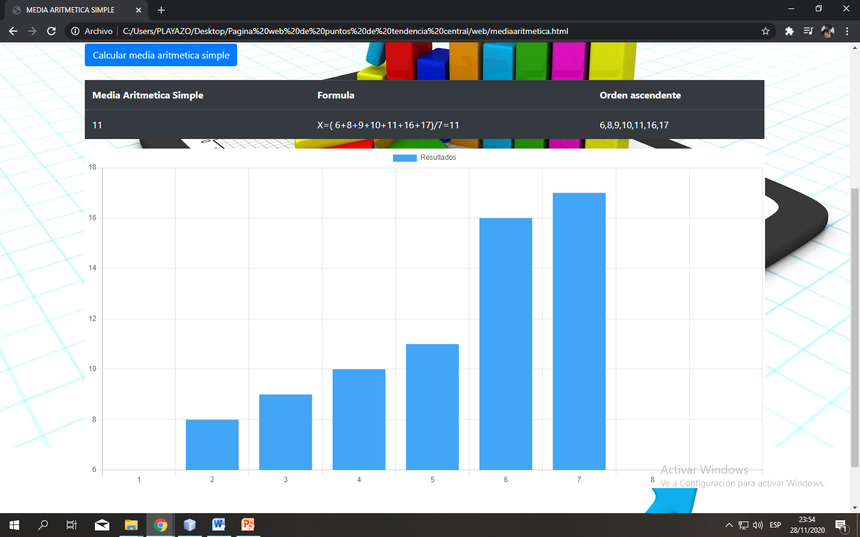

# Media Aritmética Ponderada

Paso 1 media aritmética ponderada: Para calcular la media aritmética ponderada de un conjunto de datos no agrupados lo que tenemos que hacer es presionar clic encima de del hexágono con el nombre “Media Aritmética Ponderada” en el menú, el cual nos va a llevar a la pantalla respectiva de este punto de tendencia central:

Volver al menú

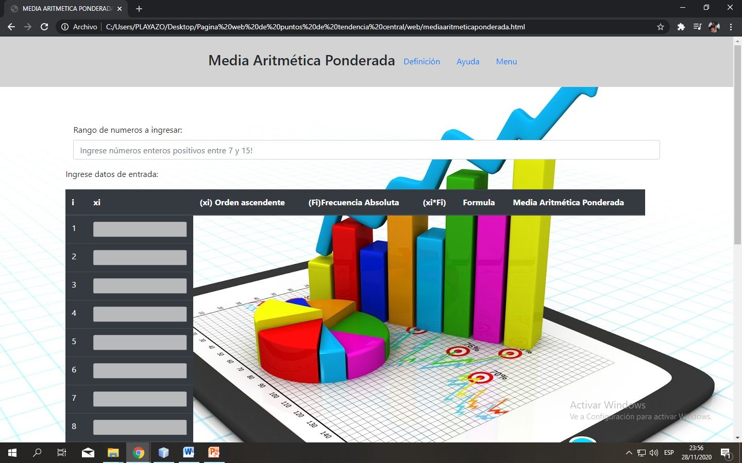

¿Cómo ver la definición de media aritmética ponderada?

Una vez estamos dentro de la pantalla de media aritmética ponderada, para ver la definición lo necesario es dar clic encima del ítem de la barra de navegación llamado “Definición”, lo cual al presionarlo nos aparecerá la siguiente alerta:

Botón para cerrar alerta

Ejemplo de media aritmética ponderada

Definición de media aritmética ponderada

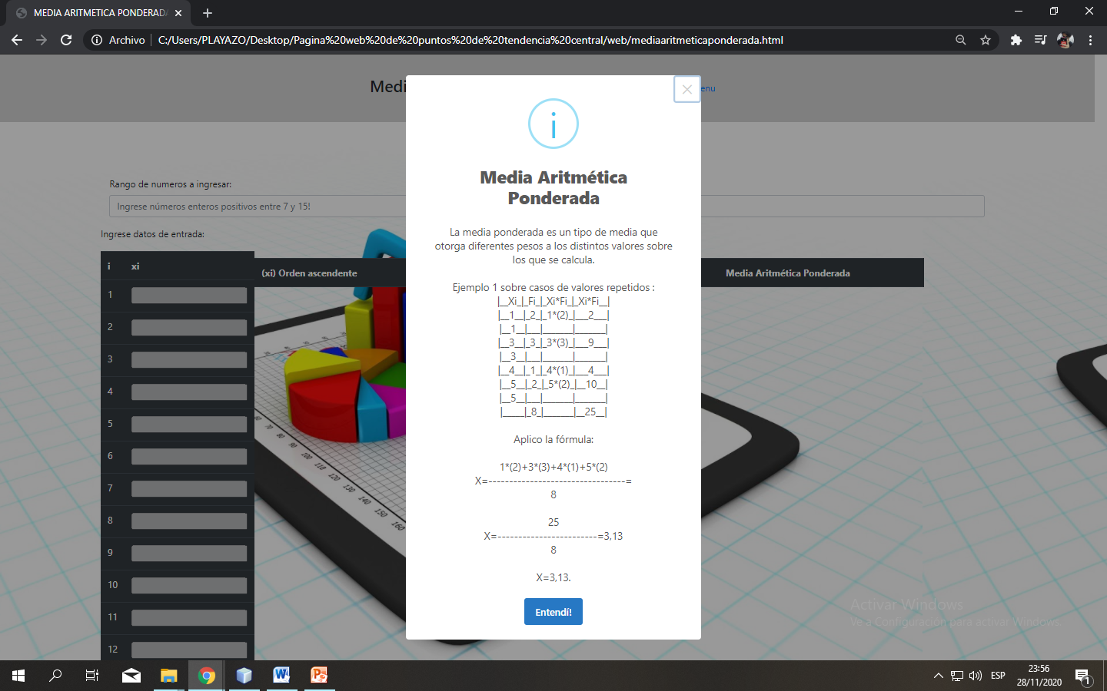

¿Cómo pedir ayuda sobre cómo usar la pantalla de media aritmética ponderada?

Una vez estamos dentro de la pantalla de media aritmética ponderada, para pedir ayuda lo necesario es dar clic encima del ítem de la barra de navegación llamado “Ayuda”, lo cual al presionarlo nos aparecerá la siguiente alerta asistente:

Instrucciones para el ingreso de datos

Instrucciones para el rango

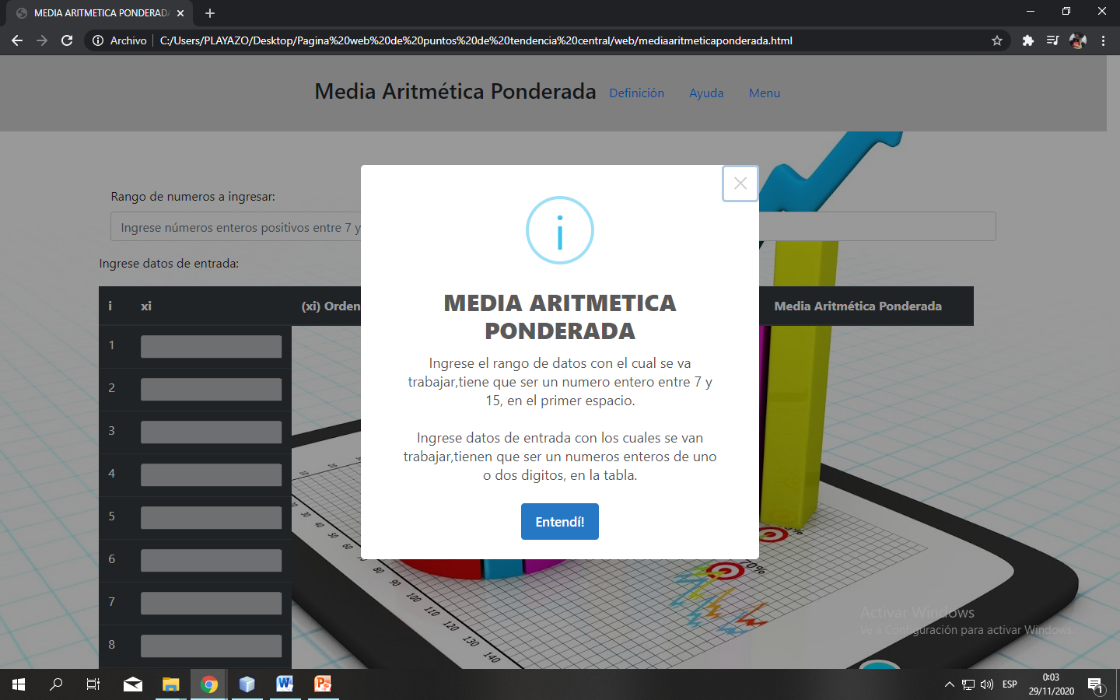

Paso 2 media aritmética ponderada: Para calcular la media aritmética ponderada de un conjunto de datos no agrupados lo que tenemos que hacer es ingresar en el primer campo el número de datos con el cual se va a trabajar (RANGO), luego ingresamos los datos con los cuales decidimos trabajar,en los campos que en la tabla se van a habilitar y presionaríamos clic en el botón “Calcular media aritmética ponderada”, se mostrara como en la siguiente pantalla:

Datos con los cuales vamos a trabajar

Resultados listados en una tabla

Rango de datos a ingresar

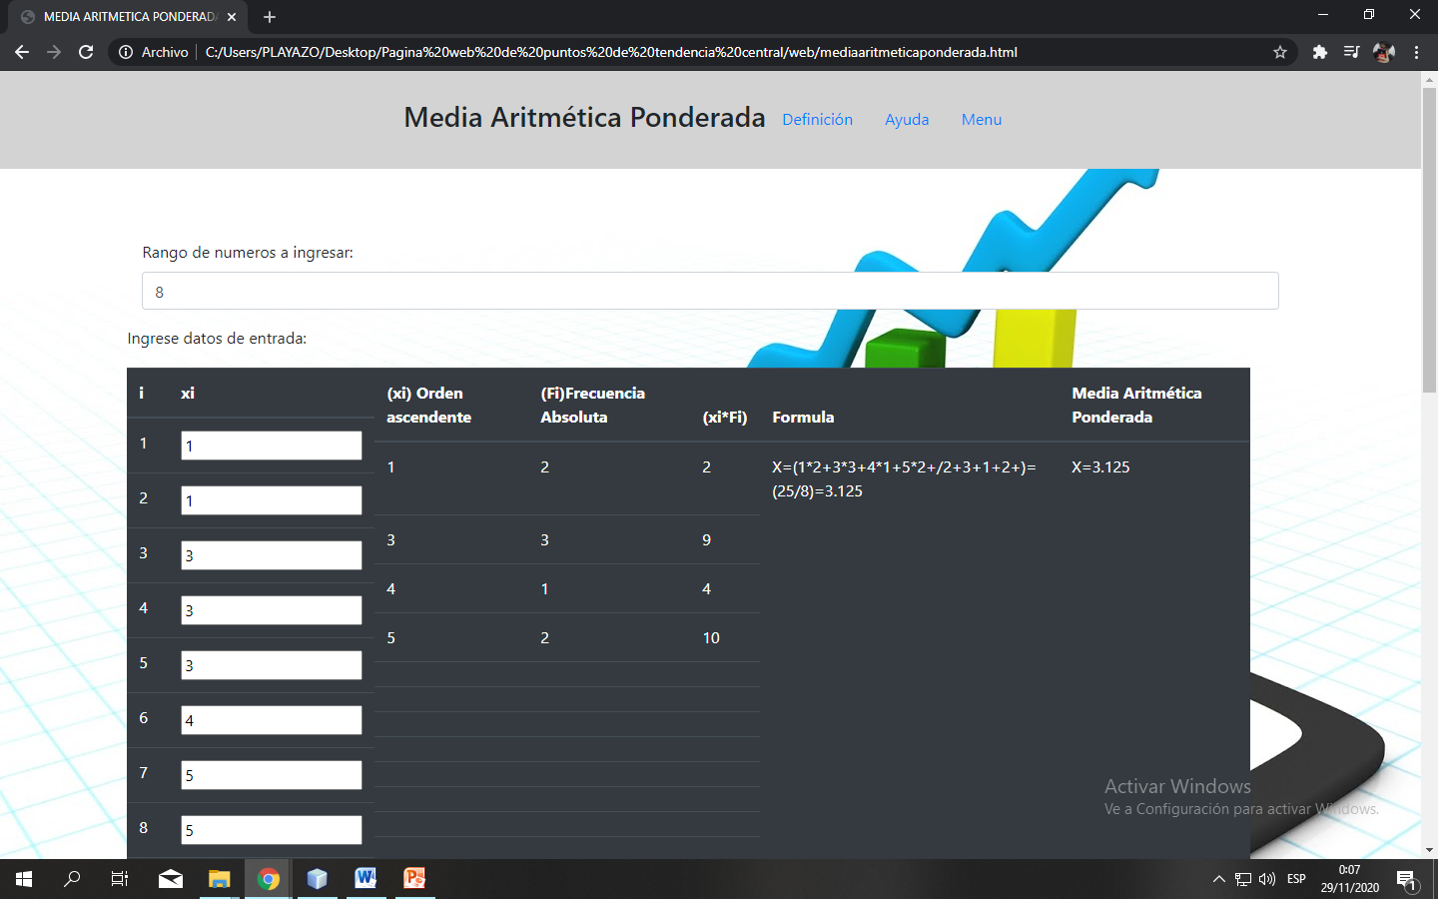

Grafico generado con los datos ingresados

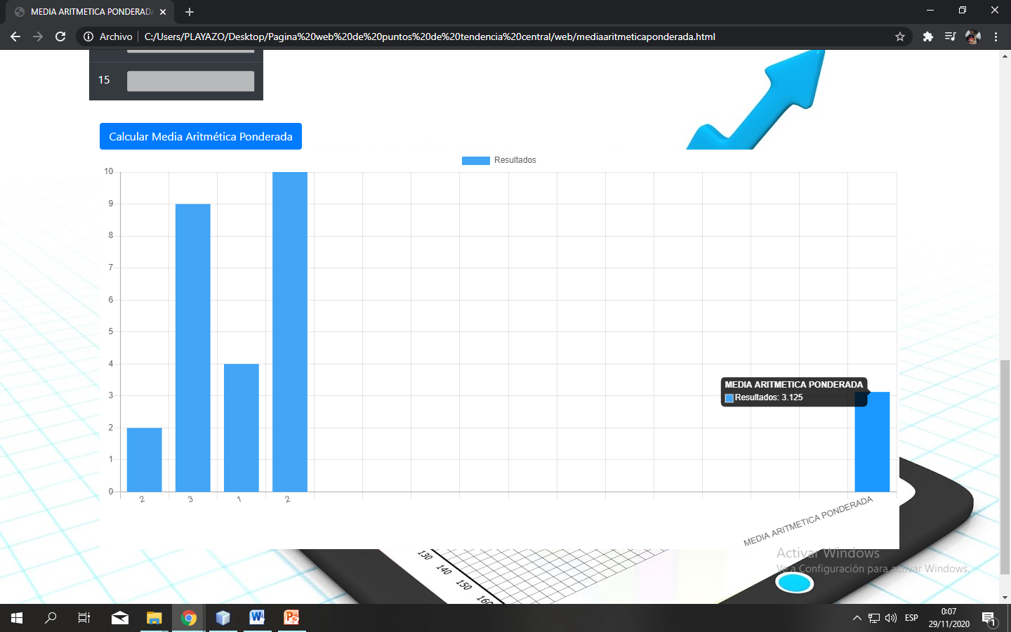

# Recorrido

Paso 1 recorrido: Para calcular el recorrido de un conjunto de datos no agrupados lo que tenemos que hacer es presionar clic encima de del hexágono con el nombre “Recorrido” en el menú, el cual nos va a llevar a la pantalla respectiva de este punto de tendencia central:

Volver al menú

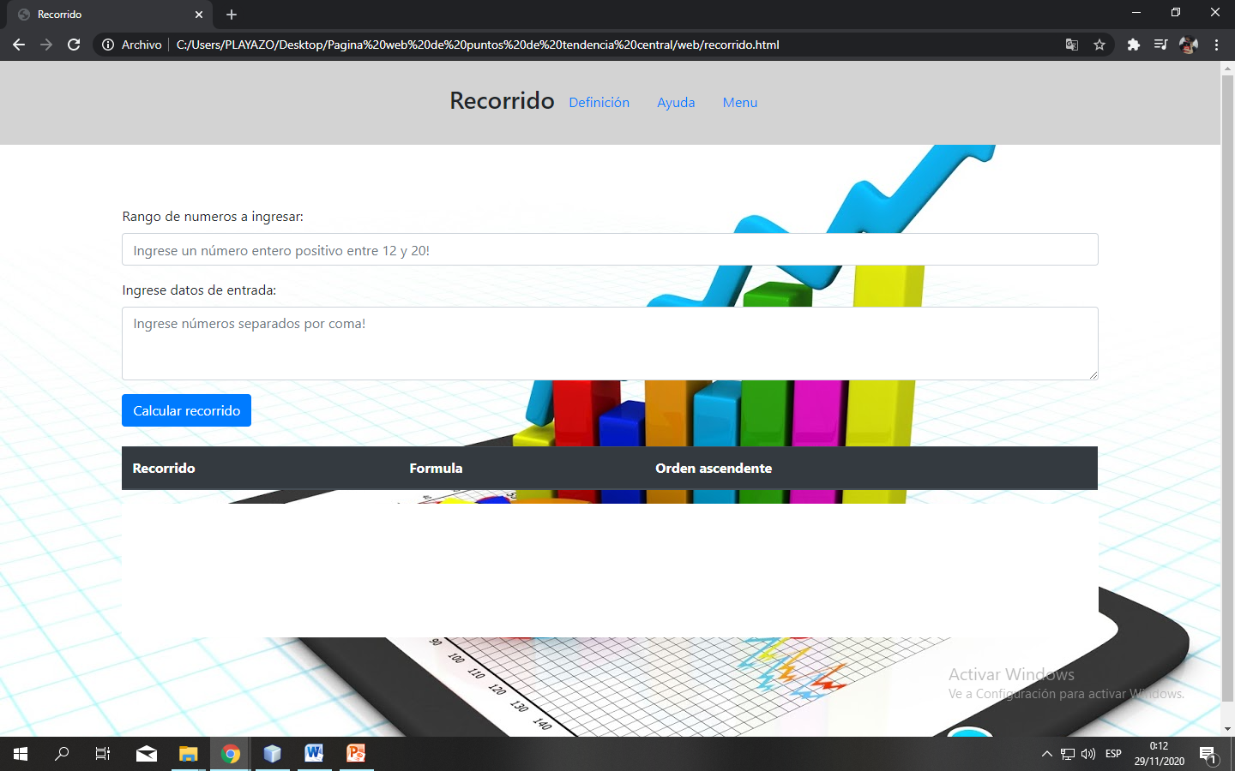

¿Cómo ver la definición de recorrido?

Una vez estamos dentro de la pantalla del recorrido, para ver la definición lo necesario es dar clic encima del ítem de la barra de navegación llamado “Definición”, lo cual al presionarlo nos aparecerá la siguiente alerta:

Definición de recorrido

Botón para cerrar alerta

Ejemplo de recorrido

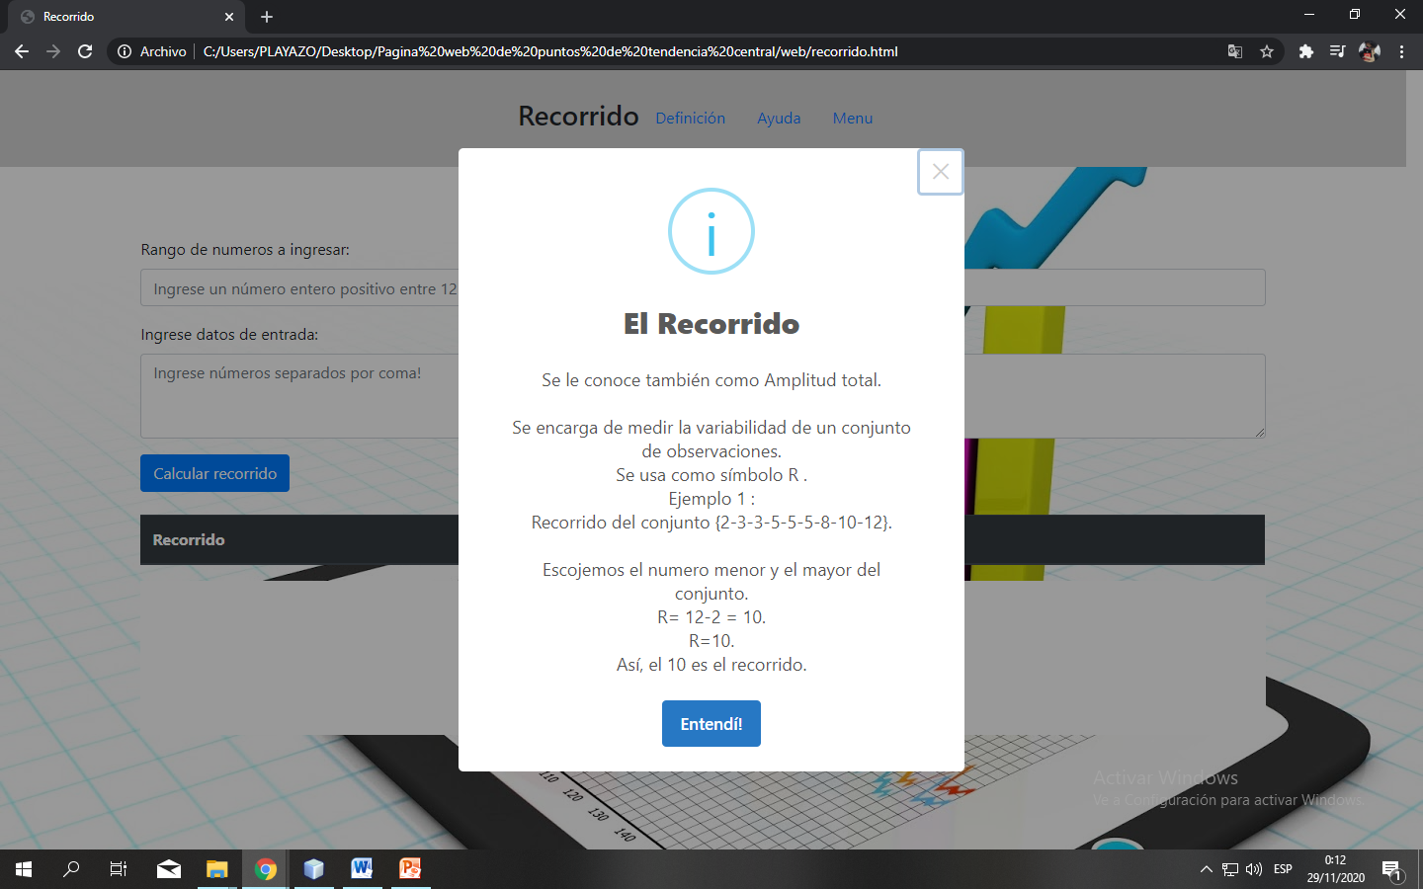

¿Cómo pedir ayuda sobre cómo usar la pantalla de recorrido?

Una vez estamos dentro de la pantalla del recorrido, para pedir ayuda lo necesario es dar clic encima del ítem de la barra de navegación llamado “Ayuda”, lo cual al presionarlo nos aparecerá la siguiente alerta asistente:

Instrucciones para el ingreso de datos

Instrucciones para el rango

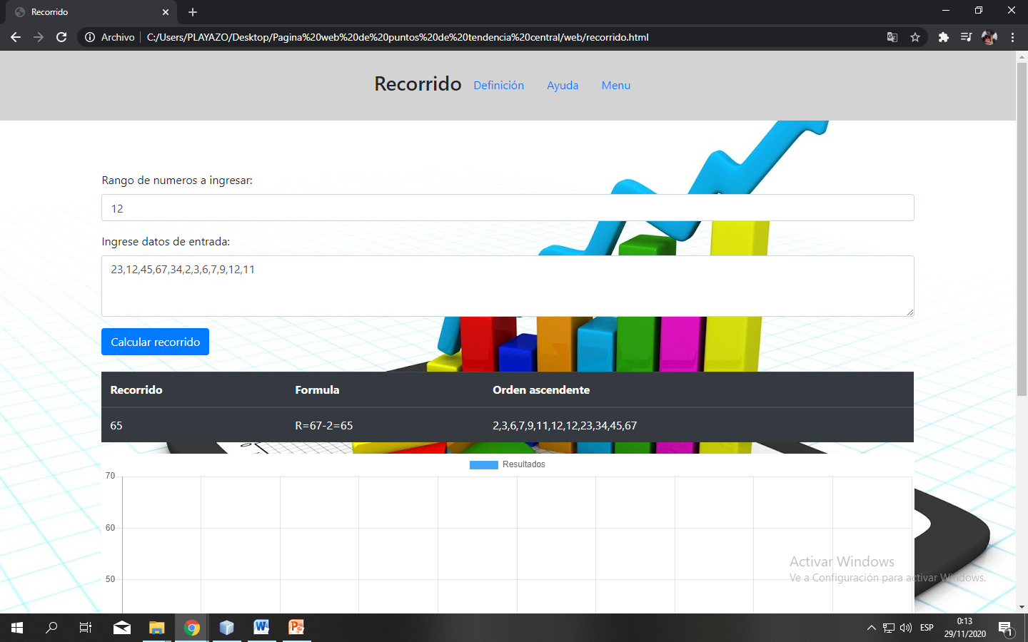

Paso 2 recorrido: Para calcular el recorrido de un conjunto de datos no agrupados lo que tenemos que hacer es ingresar en el primer campo el número de datos con el cual se va a trabajar (RANGO), luego ingresamos los datos con los cuales decidimos trabajar y presionaríamos clic en el botón “Calcular recorrido”, se mostrara como en la siguiente pantalla:

Resultados listados en una tabla

Datos con los cuales vamos a trabajar

Rango de datos a ingresar



Grafico generado con los datos ingresados

